Organisateur : AS Olemps Football Adresse :2 rue vert pré 12510 OLEMPS
N° de Fiche :
ATTESTATION –INSCRIPTION VIDE-GRENIERS
Personne physique
Se déroulant le 06 octobre 2019 à Olemps
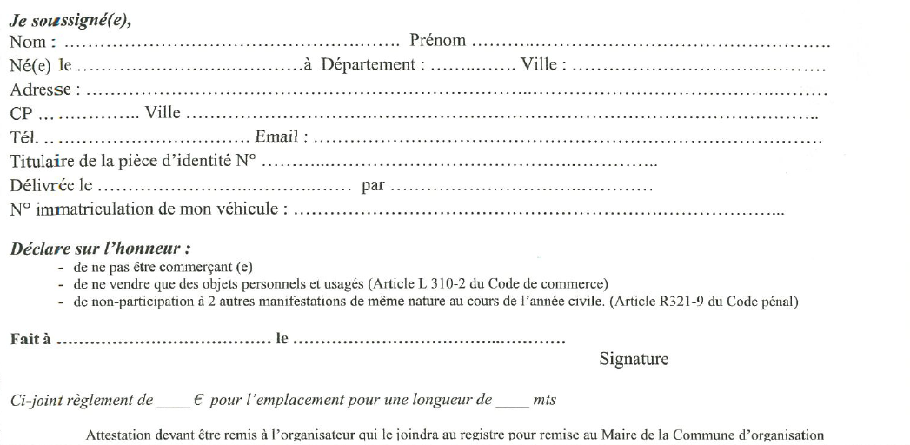
Interrieur Salle Georges Bru : x 3 metres 7€ / Interrieur Halle des Sports x 3 metres 7€ /Exterrieurs : x 3 metres 5€ /Tables uniquement dans la salle Georges Bru 2€ :

